恭賀!!
營建系第七屆傑出校友 蕭家淇 榮任 行政院政務副秘書長
蕭家淇專訪 過去 現在 未來 台科大永遠是最好的選擇!!
撰文：營建系系友會秘書長 李泉慧

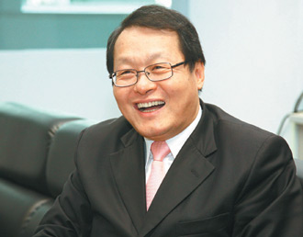
首先，恭喜! 蕭內政部政務次長家淇即將出任行政院政務副秘書長。
蕭次長地方行政經驗相當豐富，曾擔任中市政府經發局局長、環保局局長、2002年擔臺中市副市長直至2013年，也是台灣最資深副市長。嫻熟各項內政及民眾相關事務，服務內政部期間更榮獲2013年國家卓越建設獎「國土建設特別貢獻獎」。 【內政部政務次長 蕭家淇】
欣逢母校台灣科大歡度39週年校慶，蕭次長除了感謝母校栽培之外，在此也祝賀母校，榮譽，永續。蒸蒸日上！校運昌隆！更藉以期勉學弟妹們充實自我、放眼國際、光耀台科大。
蕭次長強調學校是最優於學習研究的環境，鼓勵學生在學期間每天至少要有八小時甚或更長的時間沉浸校園，縱使沒課，也應該在學校的學習氛圍內陶冶性情，培養認真誠懇的學習態度、對於人格的養成會有極大的幫助。
蕭次長說:「這幾年來母校台科大在落實多元價值、人盡其才的目標上作積極的努力，不論是學術研究、技藝發展或師生表現上都令人刮目相看，身為校友一份子深感榮耀與驕傲。尤其現今全球化的潮流帶動下，高等教育朝向尖端科技與人文發展兼容並蓄經營，能堅持學術研究的互動交流，同時激發獨立思考與創新變革的學府，將擁有絕佳的競爭力。因此也特別勉勵學弟妹們，追求知識之餘，涵養關心社會與服務群眾的態度、帶動正向價值以驅使社會進步是非常重要的，誠如台科大彰顯的校訓「精誠」之精神所在，亦為精於做事，誠以待人，以此作為人生旅途之座右銘。回首求學階段，正是深受這種優良學風與傳承的影響，因此今在工作岡位上也能時時警惕自己，秉持勇於承擔、全力以赴的精神，為公務為民眾福祉而盡心盡力。
最後期盼台科大校友在凝聚共識下會務大展，校友學長們各個事業成功，家庭幸福美滿。願以台科大人的卓越與榮耀與各位校友學長還有在校學弟妹們共同珍惜現在，感恩過去，開創未來。毋庸置疑 過去 現在 未來 台科大永遠是最好的選擇!!」

親愛的蕭次長台科大更以你為榮，祝福您!輝煌之後再創新局，邁向巔峰。

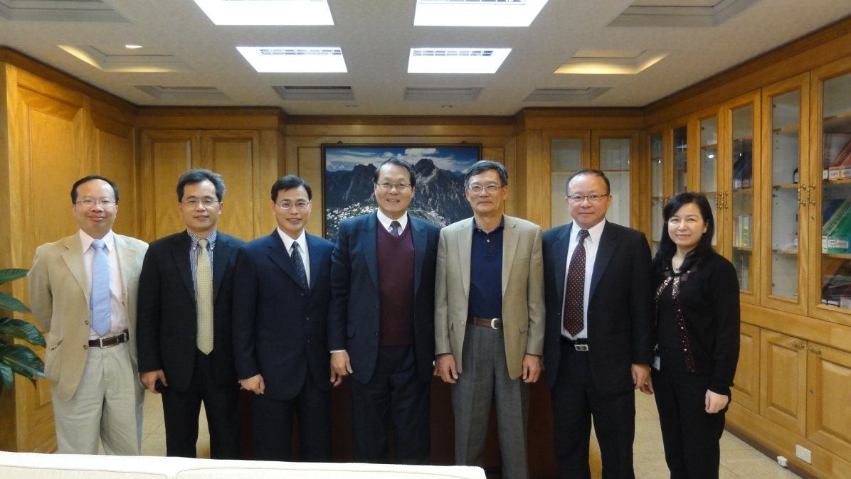

照片左起營建系系友會拱祥生理事、林景棋顧問、洪啟德理事長、蕭家淇政務次長、黃兆龍系主任、蔡侑霖中區校友會前會長、李泉慧秘書長

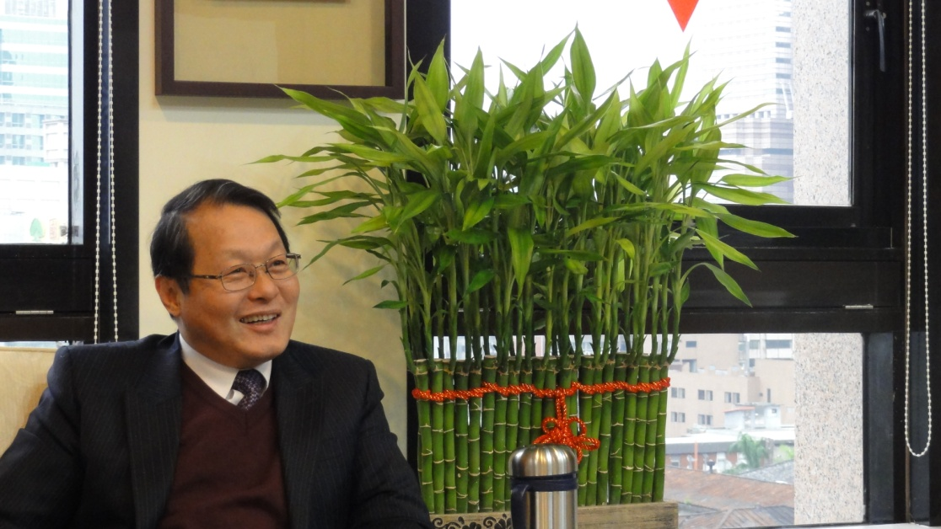

【內政部政務次長 蕭家淇】

